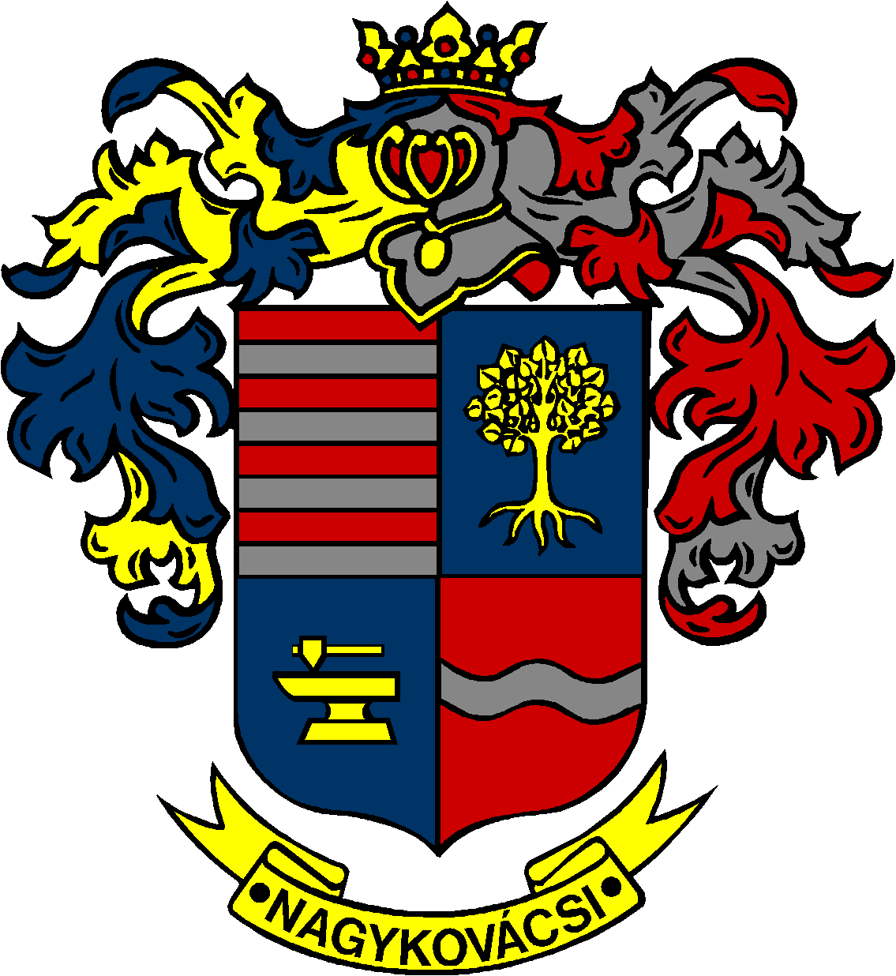

NAGYKOVÁCSI NAGYKÖZSÉG ÖNKORMÁNYZAT
EGÉSZSÉGÜGYI ÉS SZOCIÁLIS BIZOTTSÁG

ELNÖKE

MEGHÍVÓ

Nagykovácsi Nagyközség Önkormányzatának
Egészségügyi és szociális bizottság
ülésére

Az ülés helye: Öregiskola Közösségi Ház és Könyvtár
Időpontja: 2019. március 18. (hétfő) 17 óra 30 perc

Napirend:
Nyílt ülés:
- A személyes gondoskodást nyújtó gyermekjóléti alapellátásokról és térítési díjairól szóló 8/2015. (IV. 23.) önkormányzati rendelet felülvizsgálata E – 22
Előterjesztő: Kiszelné Mohos Katalin polgármester
Előadó: Grégerné Papp Ildikó osztályvezető
Tárgyalja: EÜB, ÜB

- A személyes gondoskodást nyújtó szociális alapellátásokról, azok igénybevételéről, valamint az ezekért fizetendő térítési díjakról szóló 12/2016. (V. 30.) önkormányzati rendelet felülvizsgálata E – 33
Előterjesztő: Kiszelné Mohos Katalin polgármester
Előadó: Grégerné Papp Ildikó osztályvezető
Tárgyalja: EÜB

- Döntés az Ezüstkor Szociális Gondozó Központ részére nyújtott működési célú támogatás emeléséről E – 35
Előterjesztő: Kiszelné Mohos Katalin polgármester
Előadó: Perlaki Zoltán osztályvezető
Tárgyalja: EÜB, PB

- Előzetes állásfoglalás a háziorvosok betegirányító rendszerre vonatkozó ajánlatáról

Nagykovácsi, 2019. március 14.

Dr. Klein Katalin s.k.
elnök

